附件：
生产三部装船机司机室改造技术协议书
一、施工工作范围
1、生产三部装船机司机室维修内容：
序号 | 维修项目 | 数量 |  |  |  |  | 单位 | 基本要求
序号 | 维修项目 | SL8 | SL9 | SL10 | SL11 | 合计 | 单位 | 基本要求
1 | 司机室木地板更换 | 7 | 7 | 7 | 7 | 28 | m² | 深红色强化复合地板，国内知名品牌，防火防水，易清洗
2 | 座椅及滑道提升改造 | 1 | 1 | 1 | 1 | 4 | 台 | 拆除现有滑道座椅，更换带滑道真皮座椅
3 | 窗帘更换 | 5 | 5 | 5 | 5 | 20 | 个 | 与墙面同色，总计5处卷帘，左侧1.3m*2m，左前0.9m*2m，正前1.25m*2m，右前0.6m*2m，右侧1.3m*2m
4 | 雨刷器更换 | 1 | 1 | 1 | 1 | 4 | 个 | 扫过面积大于0.35m²
5 | 雨刷更换 | 2 | 2 | 2 | 2 | 8 | 个 | 扫过面积大于0.35m²
6 | 配电柜门、风速仪柜木门更换 | 4 | 4 | 4 | 4 | 16 | 扇 | 配电柜门2扇*807mm长*511mm宽*18mm厚=0.83平米*18mm厚；风速仪柜门2扇*734mm长*650mm宽*18mm厚=0.95平米*18mm厚；每扇门2套不锈钢铰链柜门合页
7 | 更换墙面 | 12 | 12 | 12 | 12 | 48 | m² | 灰色实木护墙板，国内知名品牌，防火防水，易清洗
8 | 门、锁维修更换 | 1 | 1 | 1 | 1 | 4 | 把 | 外门更换为船用不锈钢气密门，尺寸： 1885mm长*920 mm宽= 1.7342平米，拆除内拉门，外门框形状见下图
8 | 更换集成吊顶 | 9 | 9 | 9 | 9 | 36 | m² | 集成吊顶为国内知名品牌，含LED灯照明，铝扣板材质

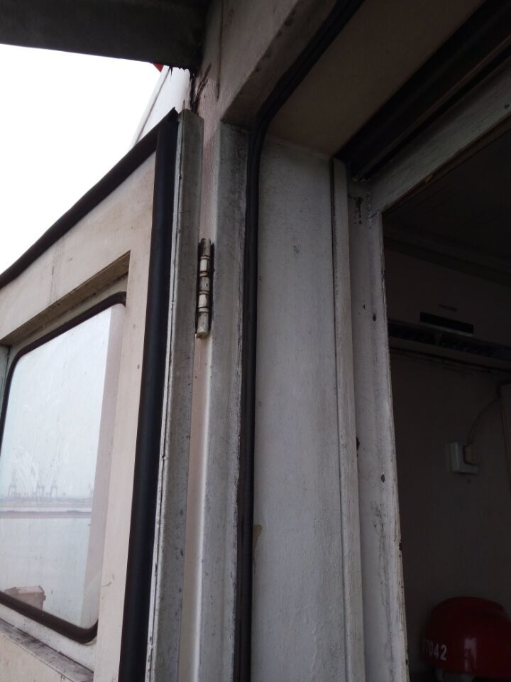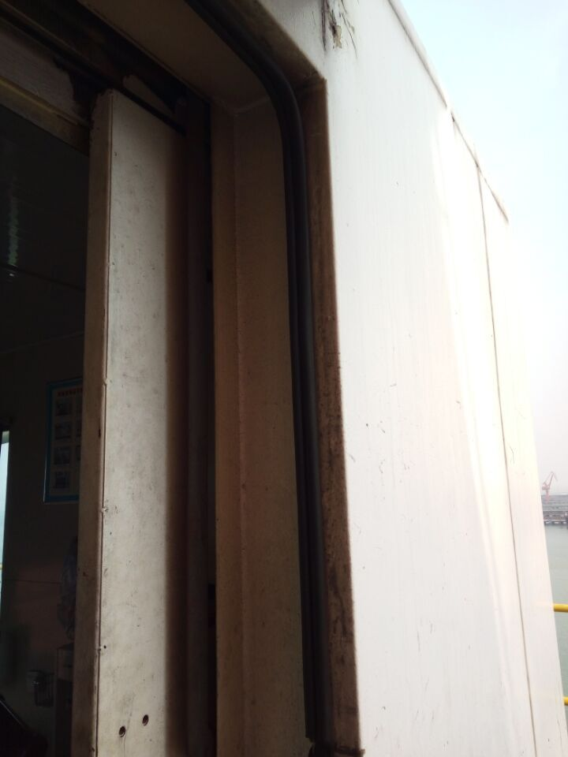
司机室外门框
2、材料品牌的选择：
1）木地板品牌：圣象、德尔、菲林格尔、大自然。
2）护墙板、集成吊顶品牌：国内知名品牌。
3、包括装船机司机室木地板、墙面、吊顶、滑道座椅、窗帘、雨刷器、柜门、司机室门等的更换拆装及相关的二次加工（焊接、切割、钻孔、安装等）。
4、更换下的旧木地板、铝塑板、座椅等拆下的物品，分批集中交所属部门并送至指定位置。
5、司机室改造相关的业务办理，按港务公司相关规定执行，如办理同场作业手续、用电手续、动火证等。
二、材料供货范围
1、更换木地板、护墙板及司机室维修所需的材料，如固定螺钉及螺帽。电钻、电气焊工具、无齿锯、脚手架等由施工方自备。
2、在维修过程中所使用的全部维修材料必须为质量合格的环保型材料，不得对人身产生伤害，维修材料必须有国家的环保证明及质量合格证。
3、项目执行中所涉及的，但协议中未能考虑到的附属材料。
三、工作要求
1、改造工作不得影响正常的装船作业。
2、施工期间不得有杂物坠落，由此所引发的问题施工方负全责。
3、施工方对施工人员的安全负责并必须为施工人员配备齐全劳动保护用品（如安全帽、安全带等）。
4、施工方未经港务公司同意，不得拆改设备上的原有管线，否则由此造成的损失或事故由施工方付全部责任，并赔偿港务公司的全部损失，不得损坏其他设备，如果造成损坏施工方负全部责任并赔偿相关的经济损失。
5、材料颜色仅供参考。承包方应就司机室配色方案与甲方达成一致后，方可施工。
6、施工总工期在签订中标合同后两个月内完成。
四、项目验收
承揽单位在项目完工后经过1个月的试运行并且试运行效果达到技术协议要求后，用户根据现场实际运行情况和承揽单位提出的书面验收申请组织相关部门进行验收。如果由于承揽单位的原因造成设备状况不良或不能满足用户技术、使用要求时，用户有权不给予验收，直至达到要求。
五、质量保证及服务承诺
（1）凡在开箱检验、安装调试、设备试运转过程中发现的设备质量问题，由承揽单位负责处理，实行包修、包换、包退直至产品符合质量要求，承揽单位承担修理、调换、退货发生的一切费用和用户的经济损失。
（2）质保期限为项目验收后12个月。
（3）协议规定服务项目，工程交付后在保修期内出现问题的，在接到用户通知后1天内赶到现场，无偿进行返修或返工。

